**ARTIFICIAL INTELLIGENCE FOR ENGINEERING SCIENCES TEAM (IASI),**

**LABORATORY OF MATHEMATICAL MODELING, SIMULATION AND SMART SYSTEMS (L2M3S),**

**ENSAM, MOULAY ISMAIL UNIVERSITY OF MEKNES, 50500 MEKNES, MOROCCO.**

WORKSHOP SUR L'INTELLIGENCE ARTIFICIELLE

« IA 360 »

De la Théorie à la Pratique

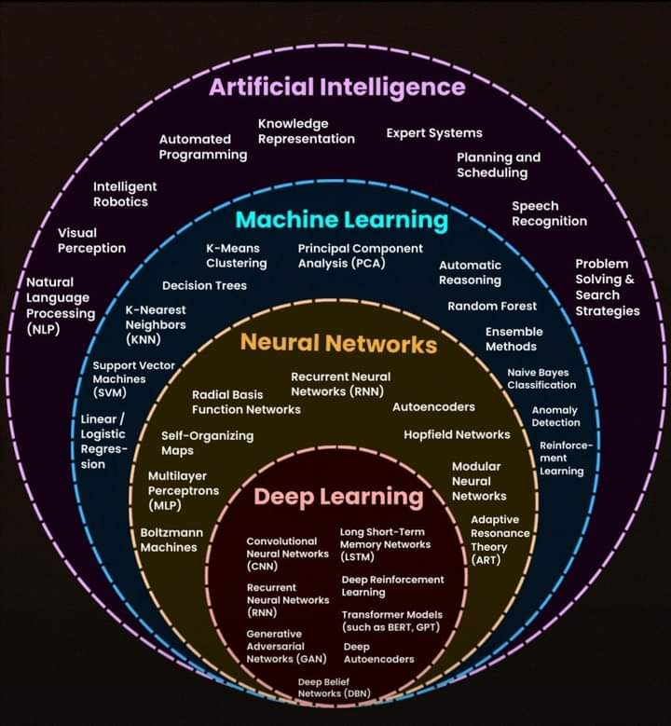

**DATE :**

**22/06/2024**

**A la salle IA**

|  |  |
| --- | --- |
| **Ch. 1 : Fondements de l'Intelligence Artificielle**  **Ch. 2 : Traitement du Langage Naturel (NLP)**  **Ch. 3 : Perception Visuelle**  **Ch. 4 : Robotique Intelligente**  **Ch. 5 : Programmation Automatisée**  **Ch. 6 : Représentation des Connaissances**  **Ch. 7 : Systèmes Experts**  **Ch. 8 : Planification et Ordonnancement**  **Ch. 9 : Reconnaissance Vocale**  **Ch. 10 : Résolution de Problèmes et Stratégies de Recherche**  **Ch. 11 : Régression Linéaire et Logistique**  **Ch. 12 : Machine à Vecteur de Support (SVM)**  **Ch. 13 : K plus Proches Voisins (KNN)**  **Ch. 14 : Arbres de Décision**  **Ch. 15 : Regroupement K-Moyennes**  **Ch. 16 : Analyse en Composantes Principales**  **Ch. 17 : Raisonnement Automatique**  **Ch. 18 : Forêt Aléatoire**  **Ch. 19 : Méthodes d'Ensemble**  **Ch. 20 : Classification Naïve de Bayes**  **Ch. 21 : Détection d'Anomalies**  **Ch. 22 : Apprentissage par Renforcement** | **Ch. 23 : Machines de Boltzmann**  **Ch. 24 : Perceptron Multicouche (MLP)**  **Ch. 25 : Cartes Auto-Organisatrices**  **Ch. 26 : Réseaux à Fonction de Base Radiale**  **Ch. 27 : Réseaux Neuronaux Récurrents (RNN)**  **Ch. 28 : Autoencodeurs**  **Ch. 29 : Réseaux de Hopfield**  **Ch. 30 : Réseaux Neuronaux Modulaires**  **Ch. 31 : Théorie de la Résonance Adaptative (ART)**  **Ch. 32 : Réseaux Neuronaux Convolutionnels (CNN)**  **Ch. 33 : Réseaux Antagonistes Génératifs (GAN)**  **Ch. 34 : Réseaux de Croyances Profondes**  **Ch. 35 : Réseaux de Mémoire à Court et Long Terme (LSTM)**  **Ch. 36 : Apprentissage Profond par Renforcement**  **Ch. 37 : Modèles Transformateurs**  **Ch. 38 : Autoencodeurs Profonds**  **Ch. 39:  Algorithme génétique (AG)**  **Ch. 40:  Essaims particulaires (PSO)**  **Ch. 41: Colonie de fourmis (ACO)**  **Ch. 42:  Recherche tabou (RT)**  **C:\Users\DELL\Desktop\arriere-plan-technologique-tactile-remake-moderne-creation-adam.jpgCh. 43:  Recuit simulé (RS)**  LOGO_ENSAM | ENSAM-MEKNES**Ch. 44: Intelligence augmentée** |